Tassa Interessi
Dall'applicativo Tassa interessi è possibile modificare i dati della tassa interessi
Alla sua apertura l'applicativo si presenterà come segue:
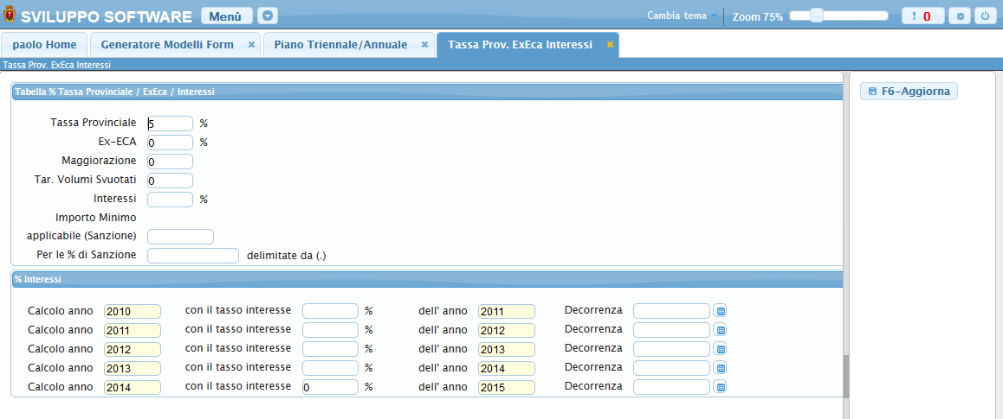
Inseriti i dati da aggiornare basterà premere sul bottone Aggiorna per rendere effettive le modifiche visualizzazioni.

